МІНІСТЕРСТВО ОСВІТИ І НАУКИ УКРАЇНИ НАЦІОНАЛЬНИЙ ТЕХНІЧНИЙ УНІВЕРСИТЕТ

«ДНІПРОВСЬКА ПОЛІТЕХНІКА»



ФАКУЛЬТЕТ ІНФОРМАЦІЙНИХ ТЕХНОЛОГІЙ

# Кафедра системного аналізу та управління

Звіт з виконання практичних робіт

з дисципліни   
«Аналіз програмного забезпечення»

Виконав:  
студент групи 124-22-2  
Марценюк Ганна

Перевірив:

Асистент кафедри САУ

Шевченко Ю. О.

Дніпро  
2025

ПРАКТИЧНА РОБОТА №1

**Тема:** Створення ЕЦП

**Мета:** набуття навичок створення ЕЦП та підписання документів

1. Створення документу .pdf

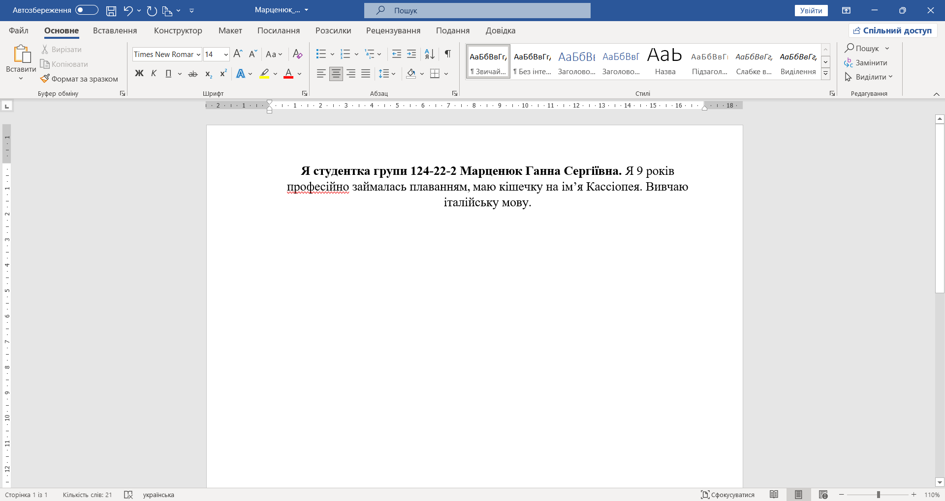

1. Підписання за допомогою застосунку Дія

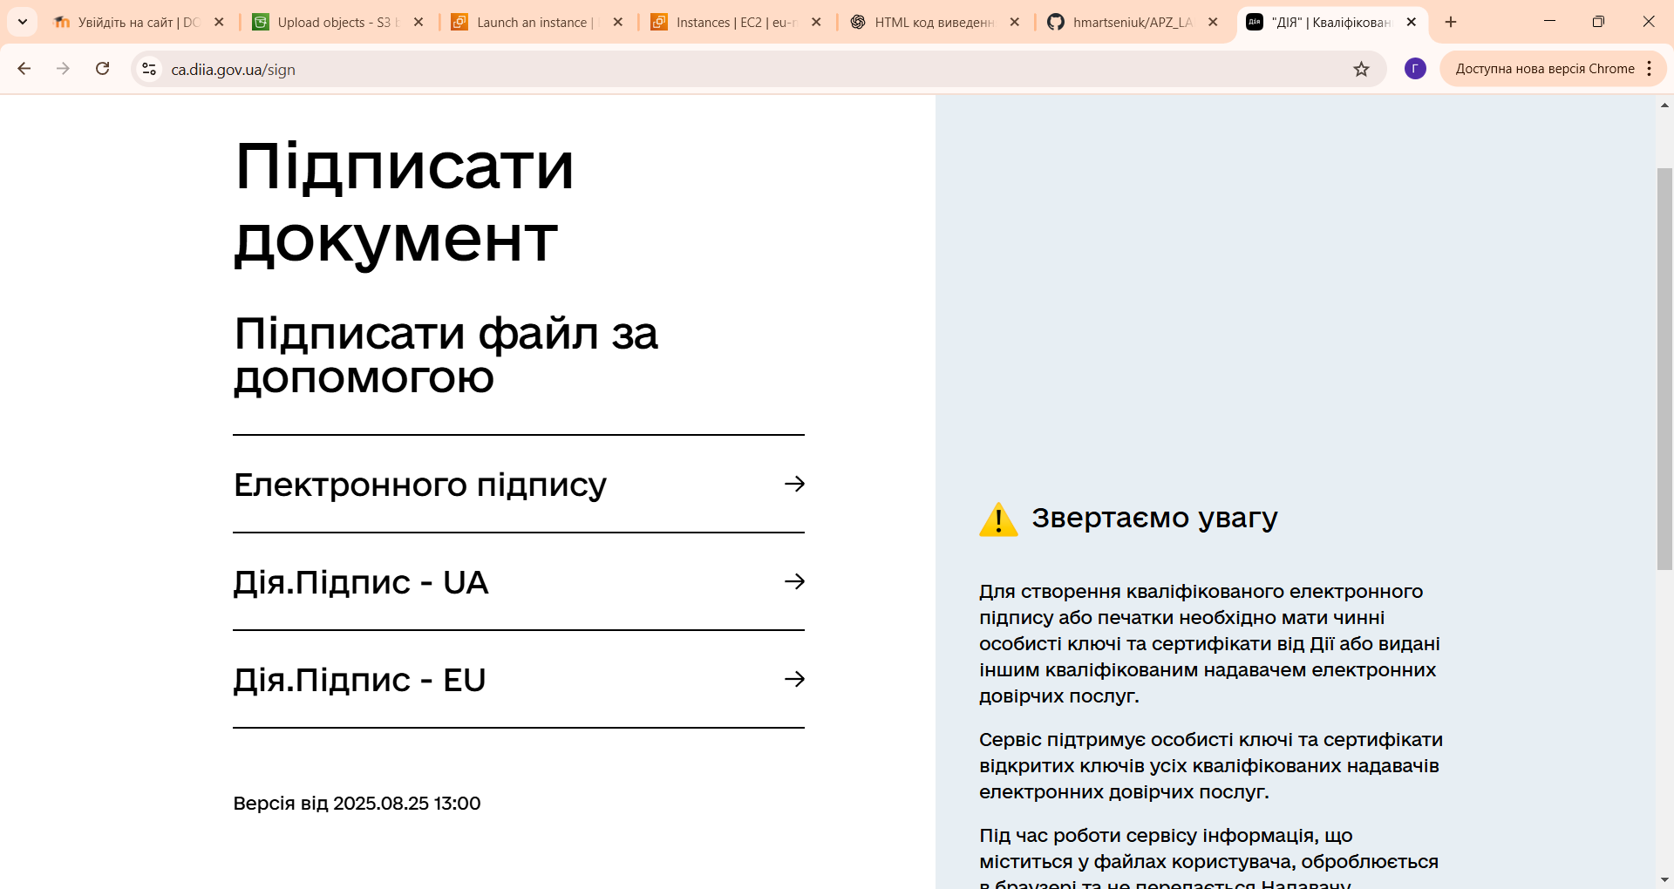

Обираємо Дія.Підпис – UA

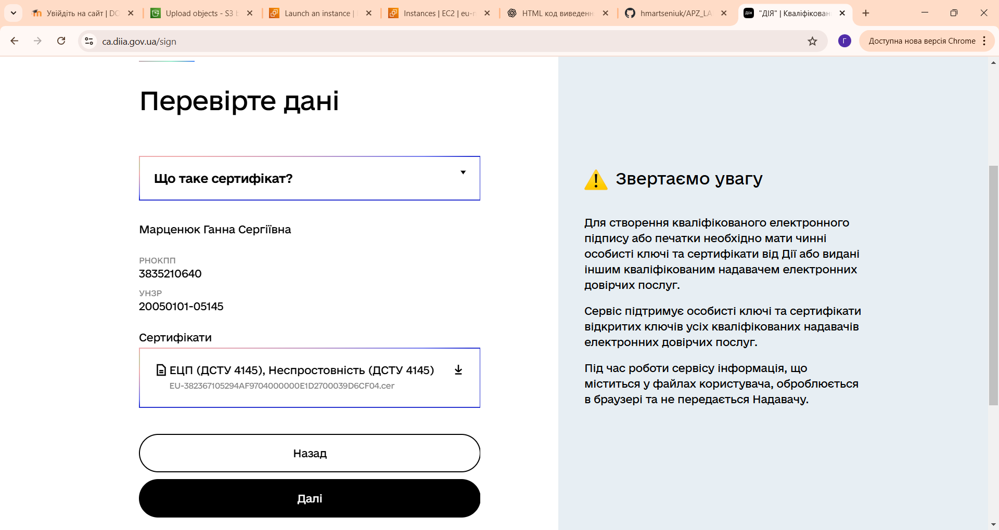

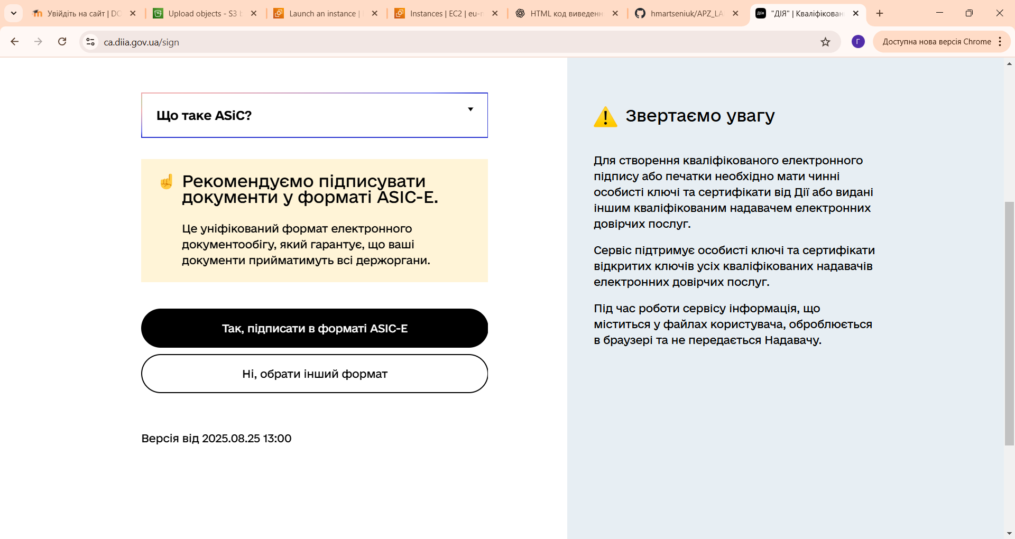

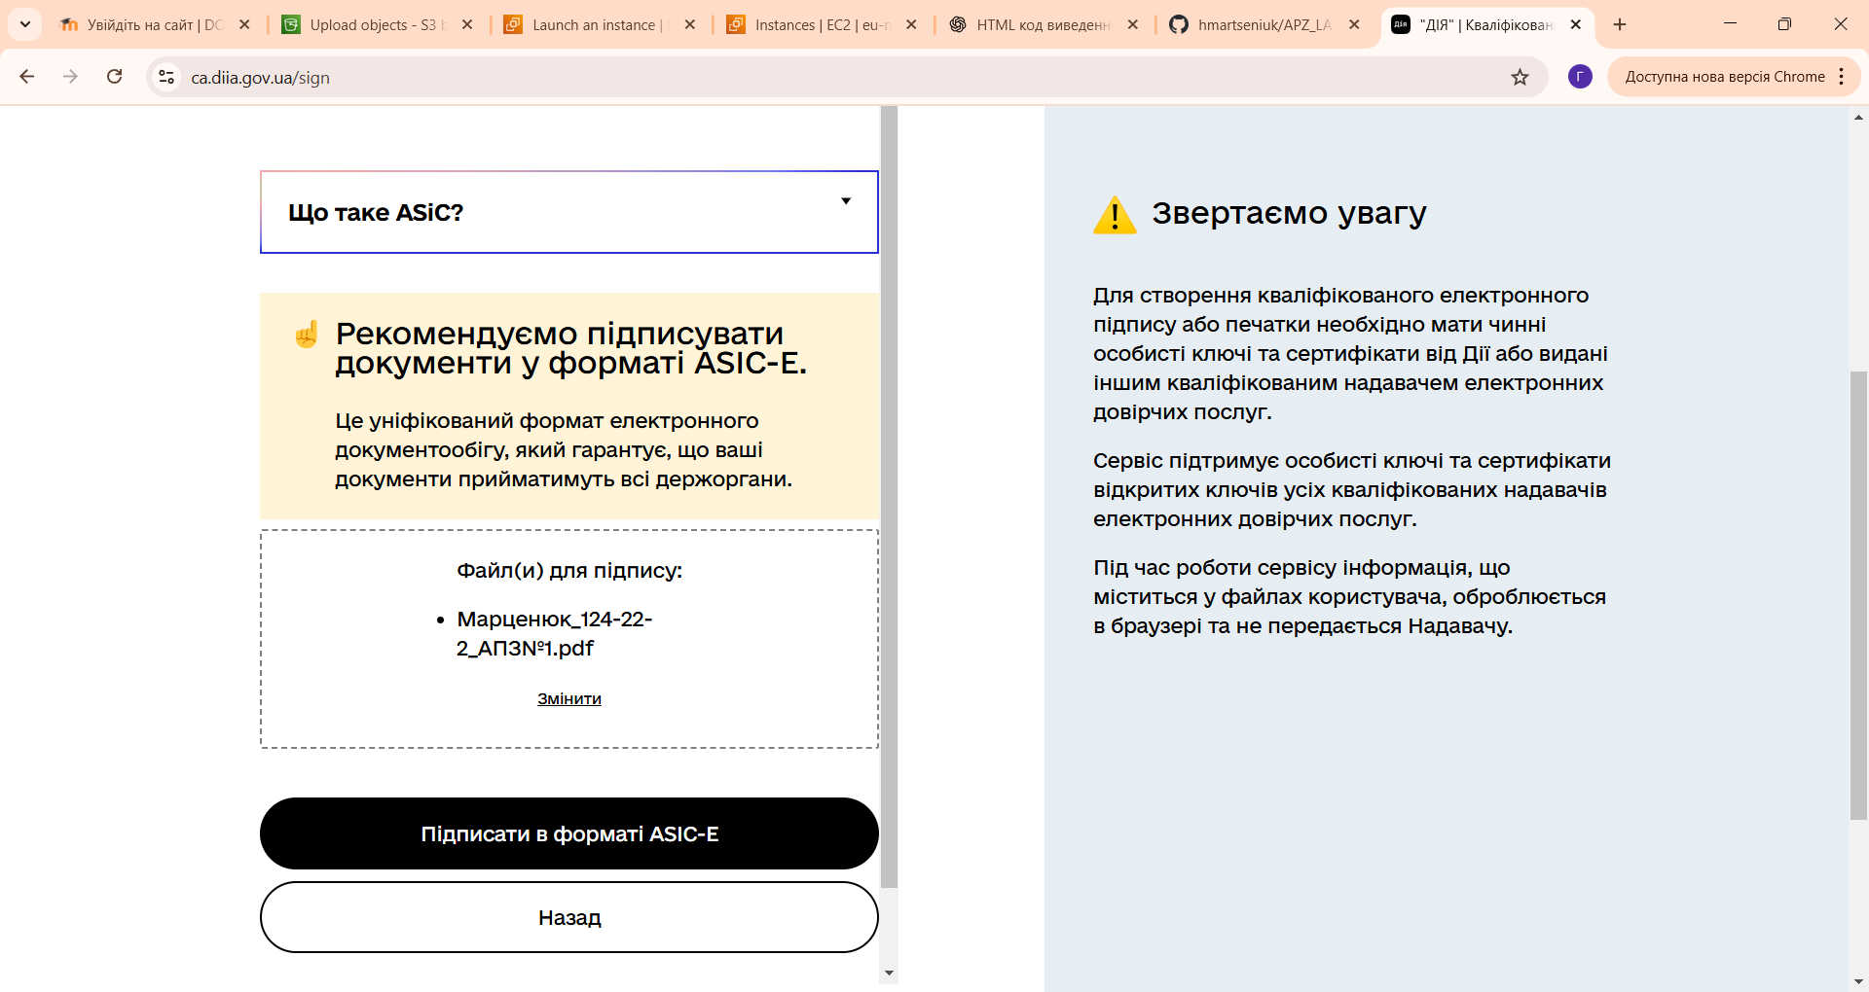

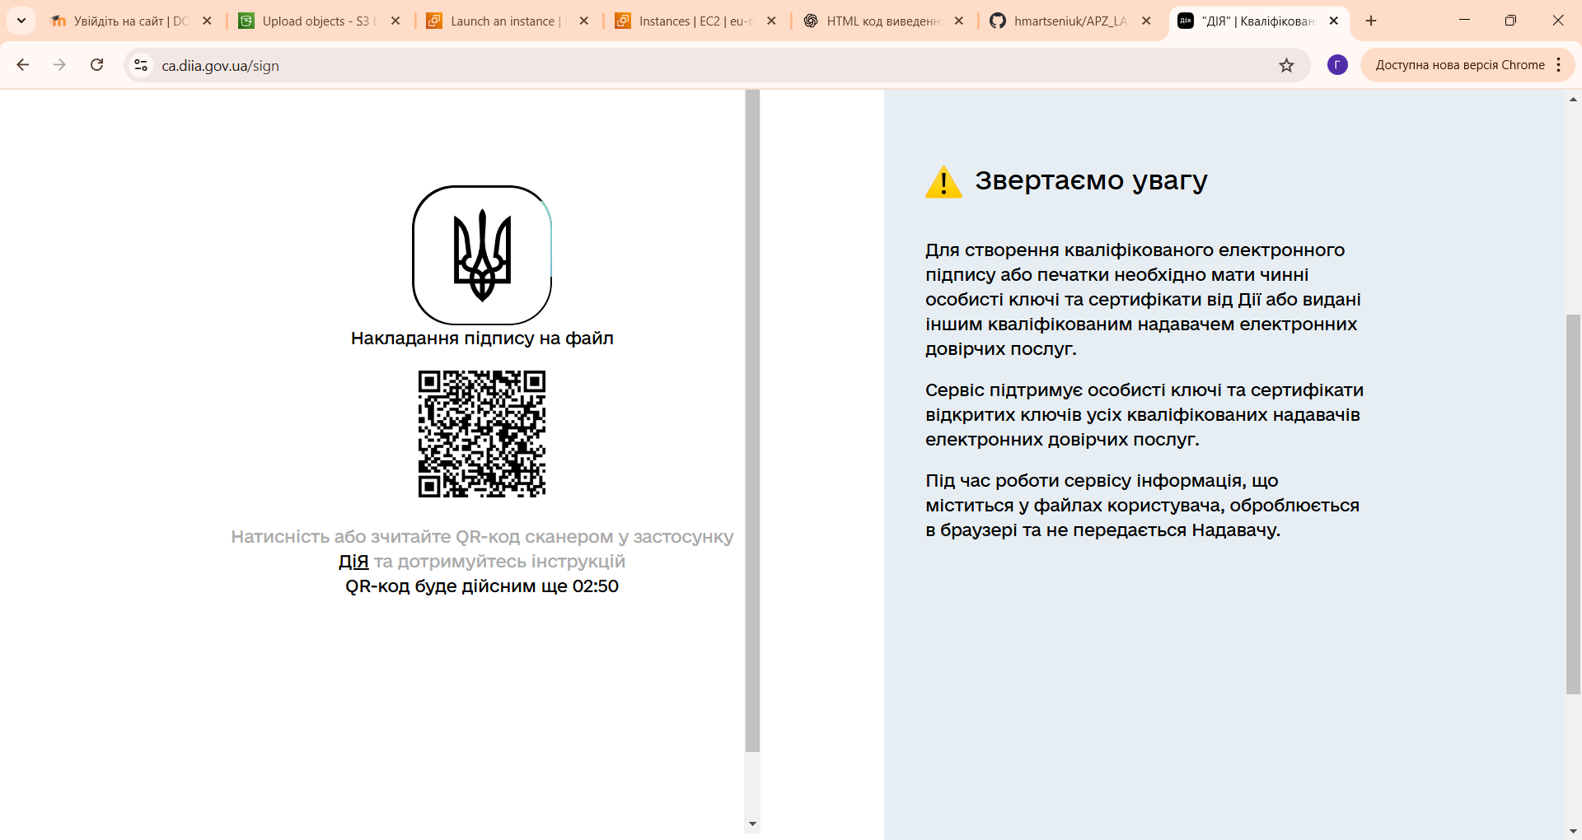

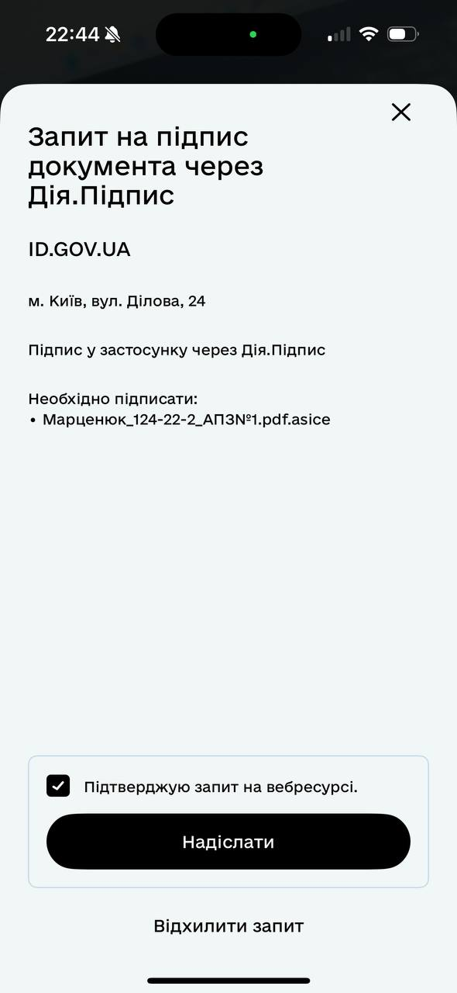

1. Нарешті отримуємо підписаний файл

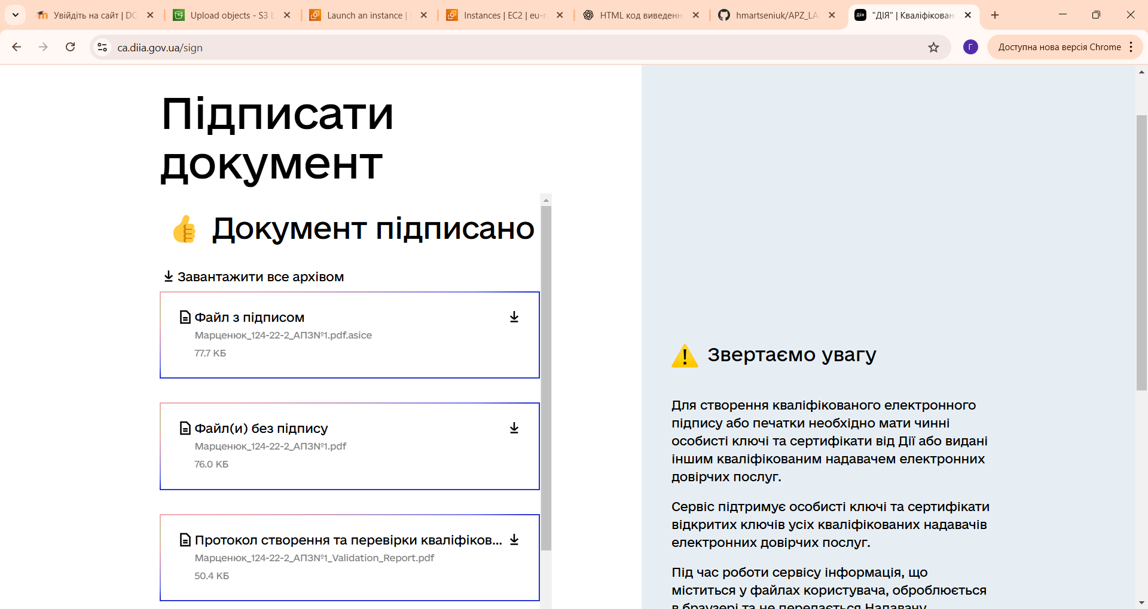

ПРАКТИЧНА РОБОТА №2

**Тема**: Знайомство з GitHub

**Мета:** набути базових навичок взаємодії із системою контролю версій Git на базі GitHub.

1. Заходимо на GitHub і проводимо авторизацію

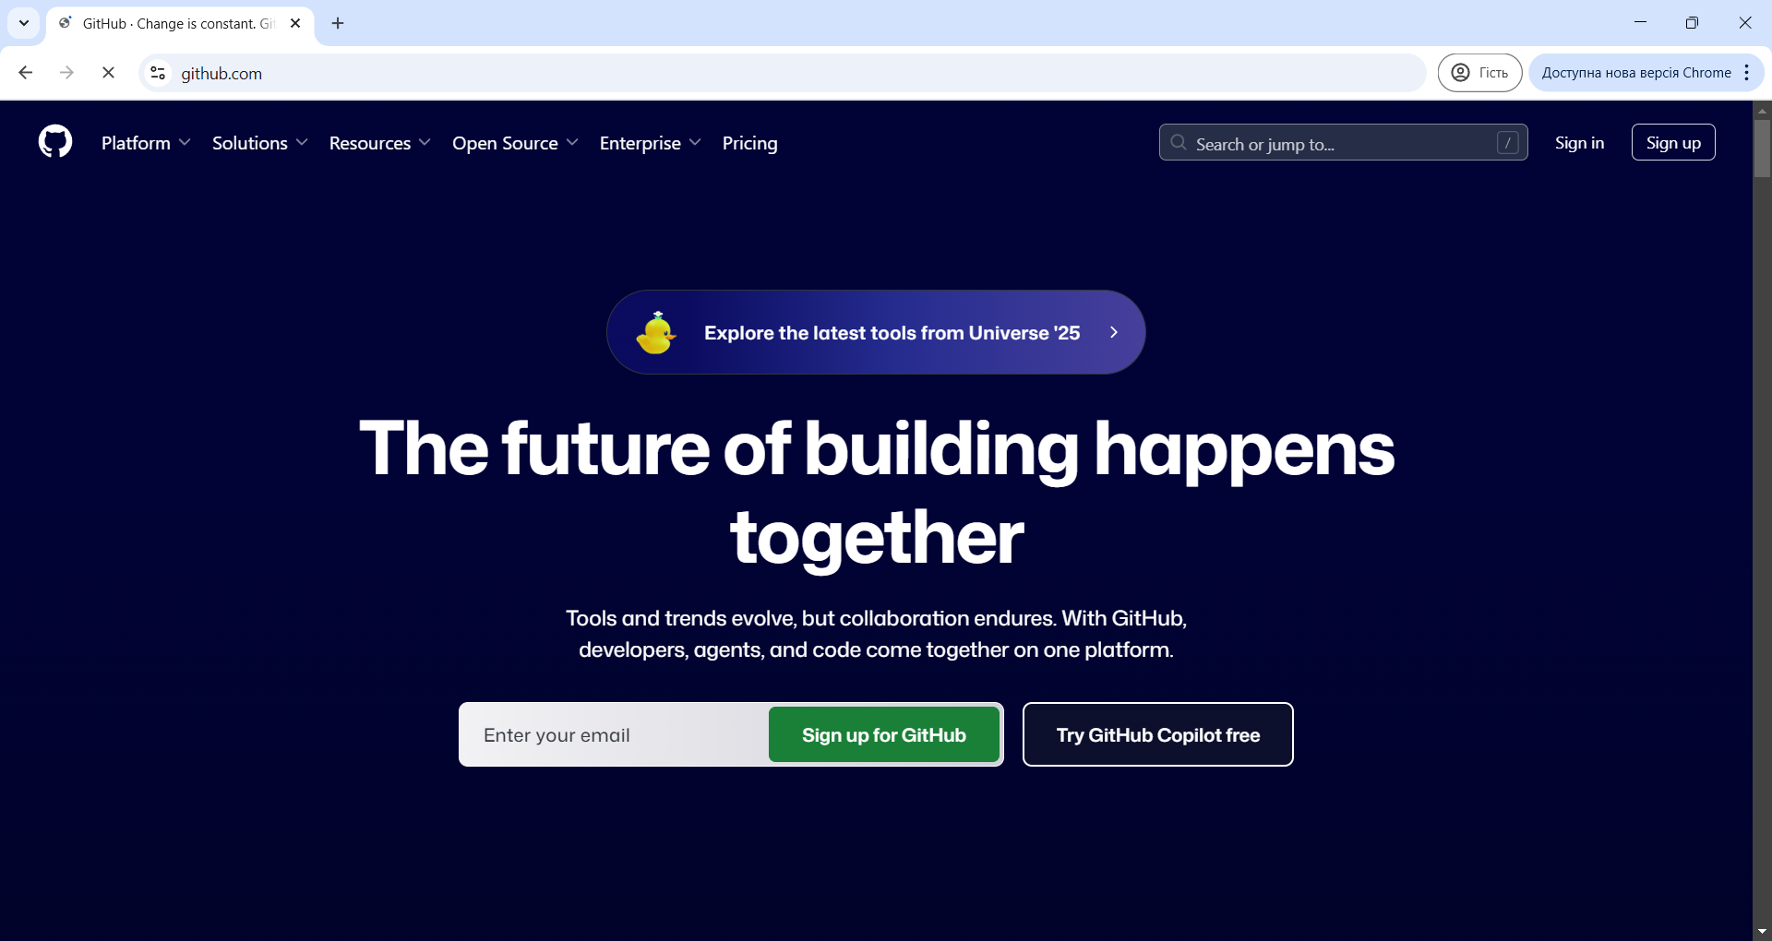

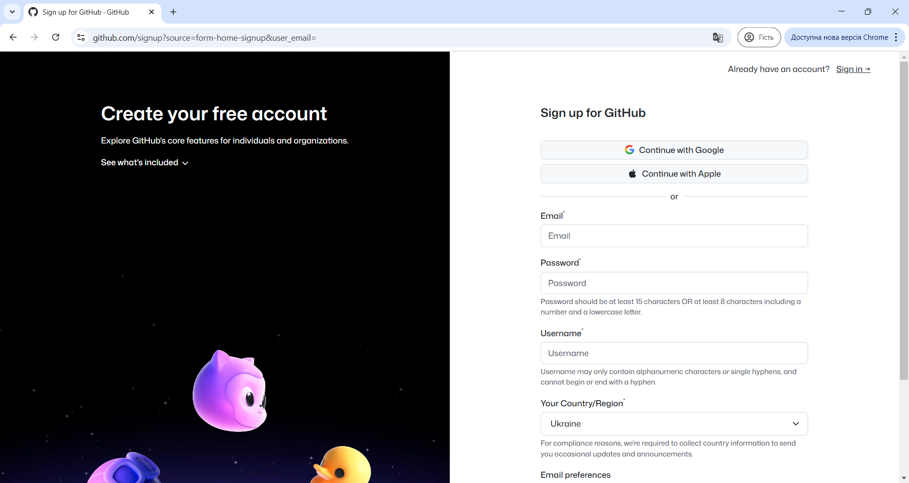

1. Провівши авторизацію створюємо репозиторій

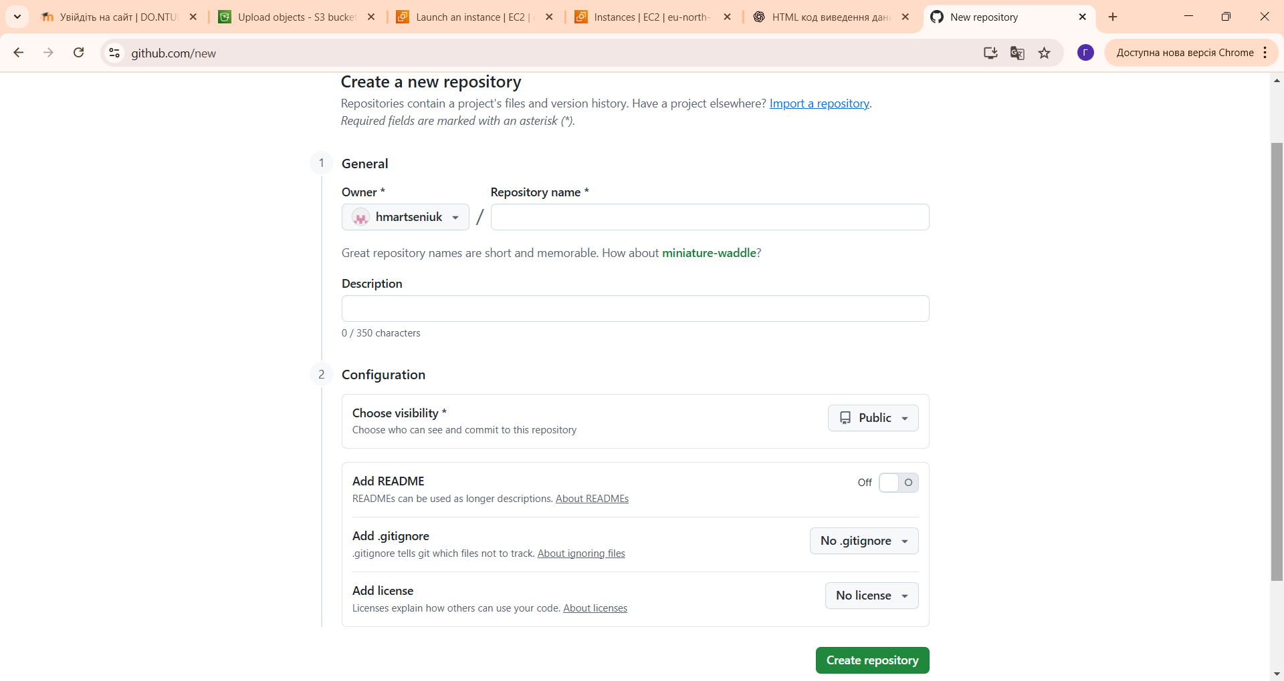

ПРАКТИЧНА РОБОТА №3

**Приклад Test Case: «Успішна реєстрація нового користувача»**

**Загальні відомості**

* Назва: Перевірка успішної реєстрації користувача з валідними даними.
* Pre-condition:
  1. Користувач перебуває на сторінці реєстрації.
  2. Користувач має доступний унікальний email, який ще не використовувався в системі.
  3. Пароль відповідає всім вимогам системи (наприклад, містить мінімум 8 символів, велику літеру та цифру).
  4. Підключення до Інтернету стабільне та активне.
* Steps:
  1. У полі "Email" ввести валідну, унікальну електронну адресу.
  2. У полі "Пароль" ввести вимогамний пароль.
  3. У полі "Повторити пароль" ввести той самий пароль.
  4. Натиснути на прапорець (чекбокс) "Я згоден з умовами користування".
  5. Натиснути кнопку "Зареєструватися".
* Expected Result:
  1. Система відображає повідомлення про успішну реєстрацію.
  2. Користувач автоматично перенаправляється на сторінку підтвердження email або на головну сторінку, вже як залогінений користувач.
  3. У базі даних створюється новий запис користувача з наданими даними.
* Post-condition: новий користувач успішно створений у системі, і він/вона має доступ до функціоналу, доступного лише для авторизованих користувачів.

ПРАКТИЧНА РОБОТА №4

**Тема:** AWS S3

**Мета:** Набування навичок у створення і розміщенні статичної веб-сторінки на AWS S3.

**Очікувані результати навчання:** уміння створити і розмістити сторінку з власними даними на ресурсі AWS S3.

1. Проведено реєстрацію на сайті та створено акаунт

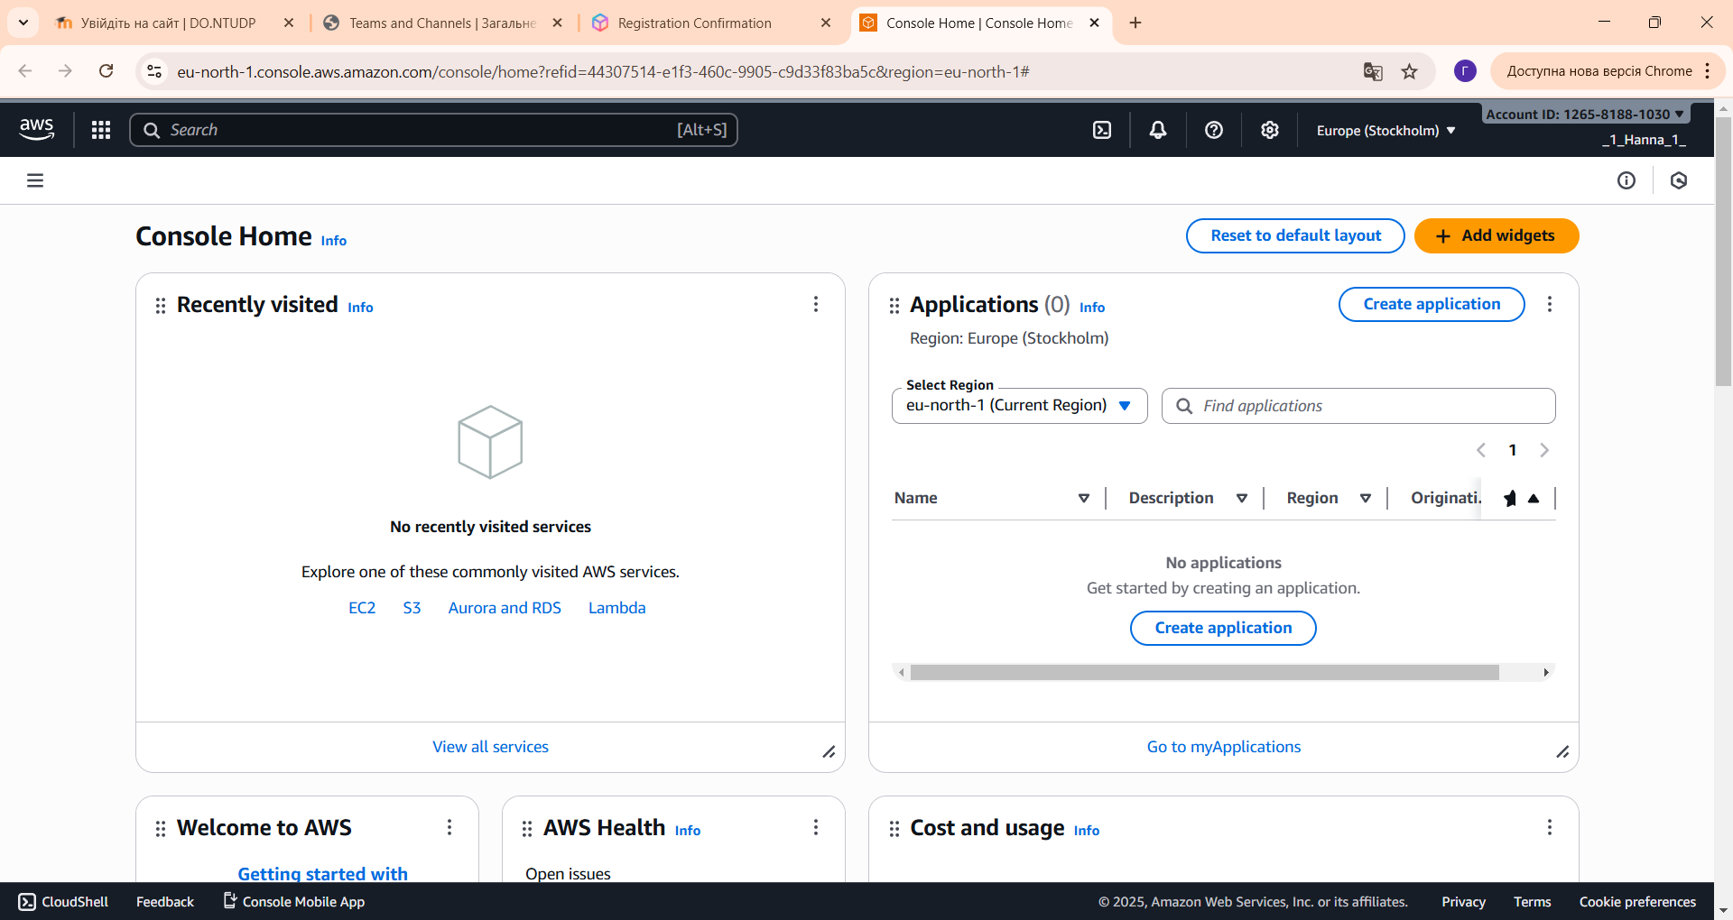

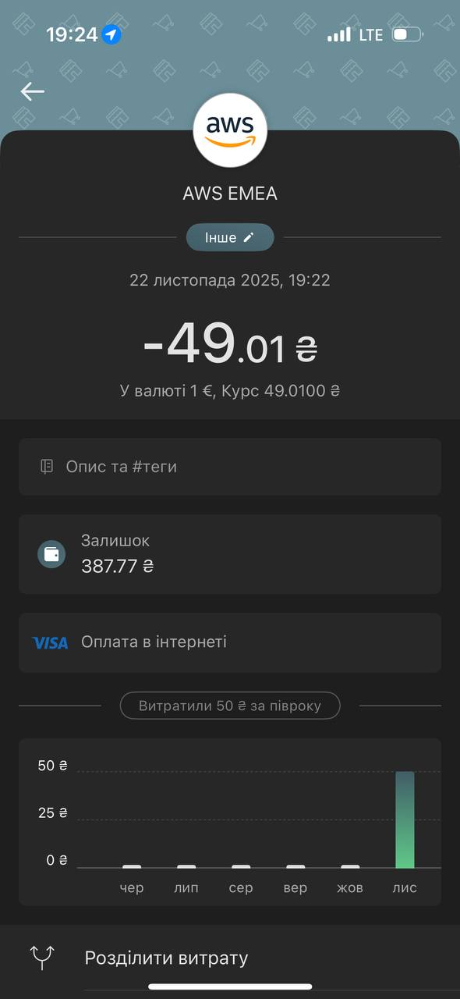

1. Створимо перший Bucket

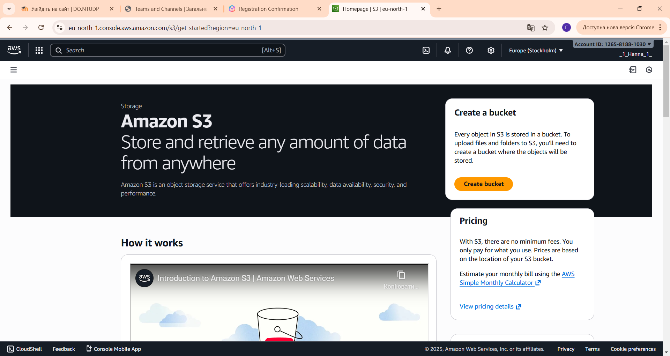

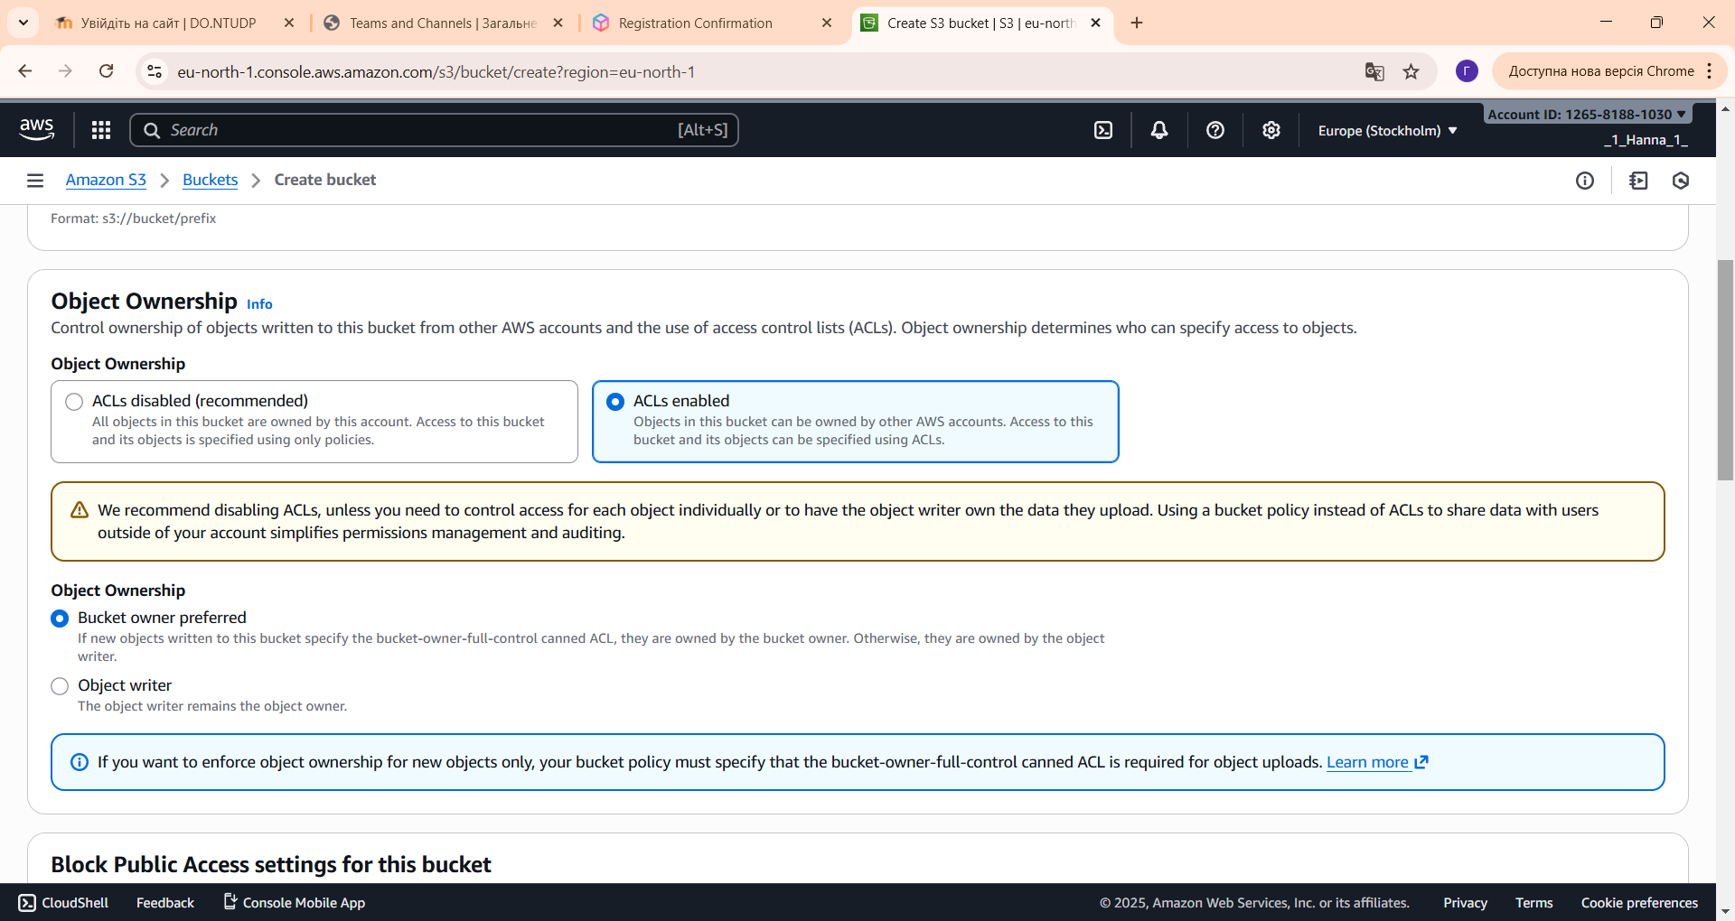

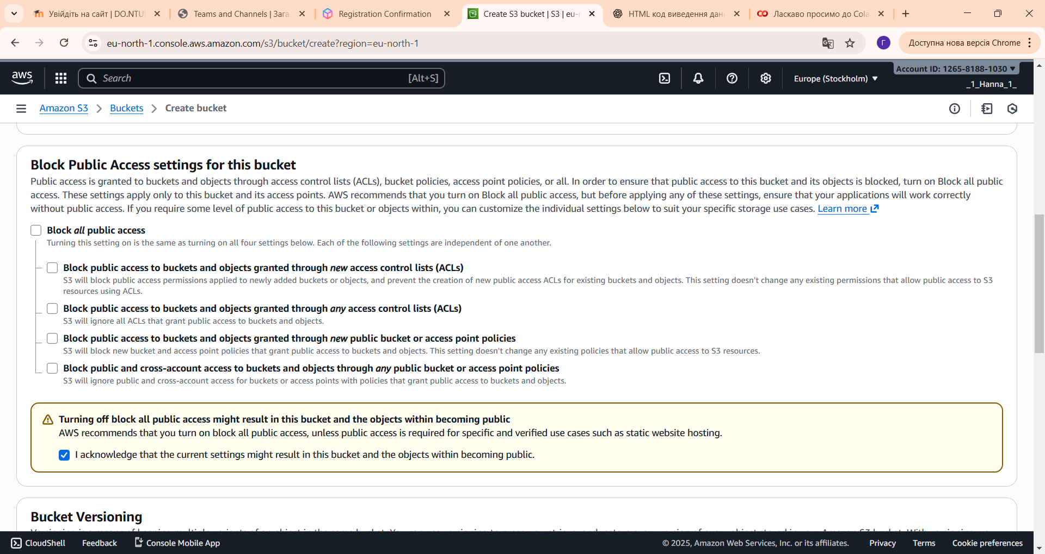

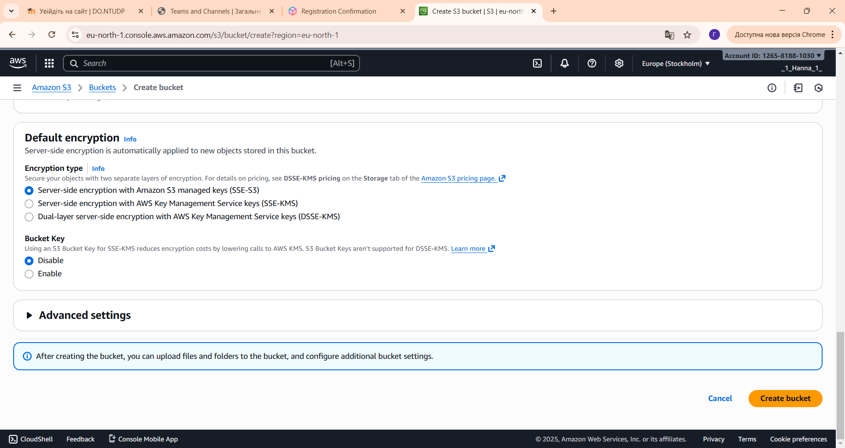

1. Завантаження html

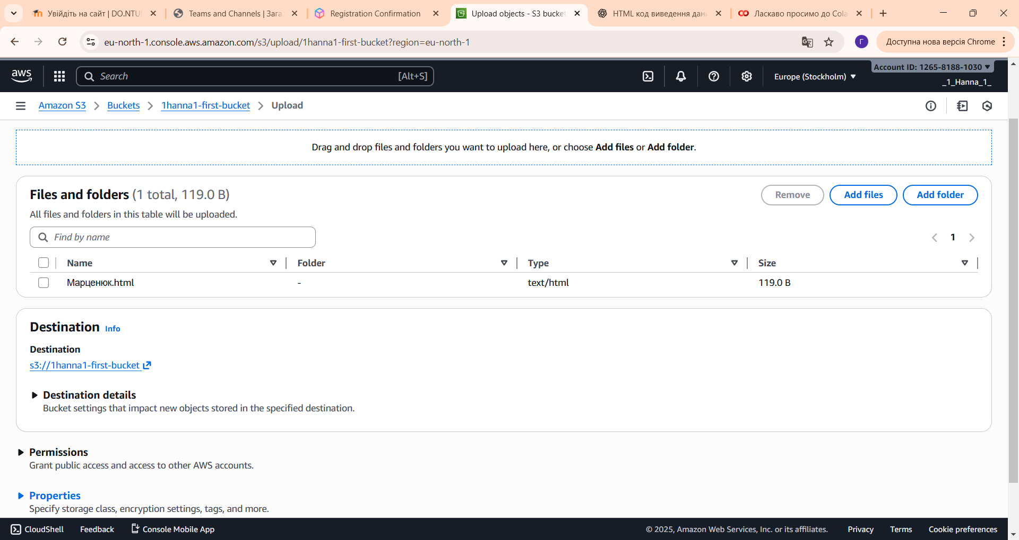

1. Налаштуємо доступ

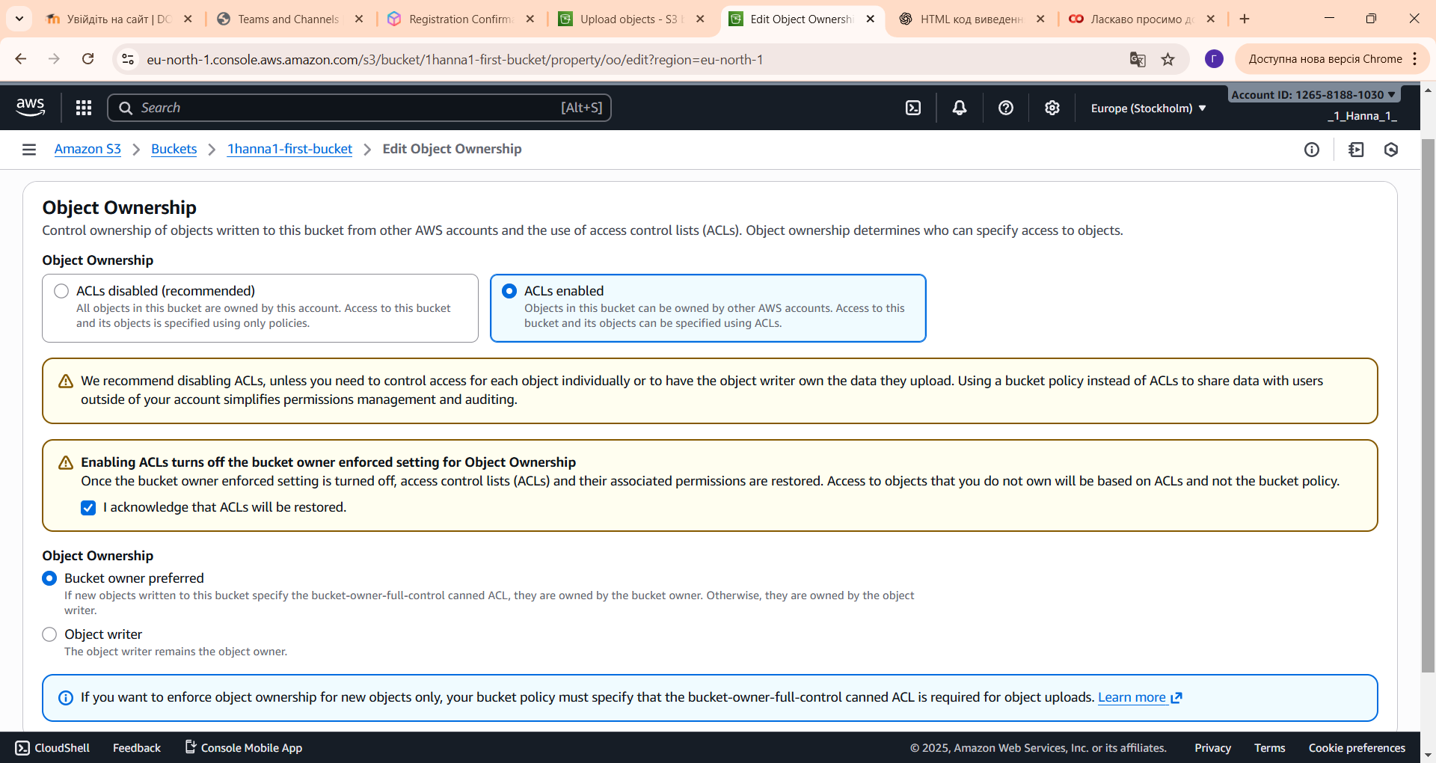

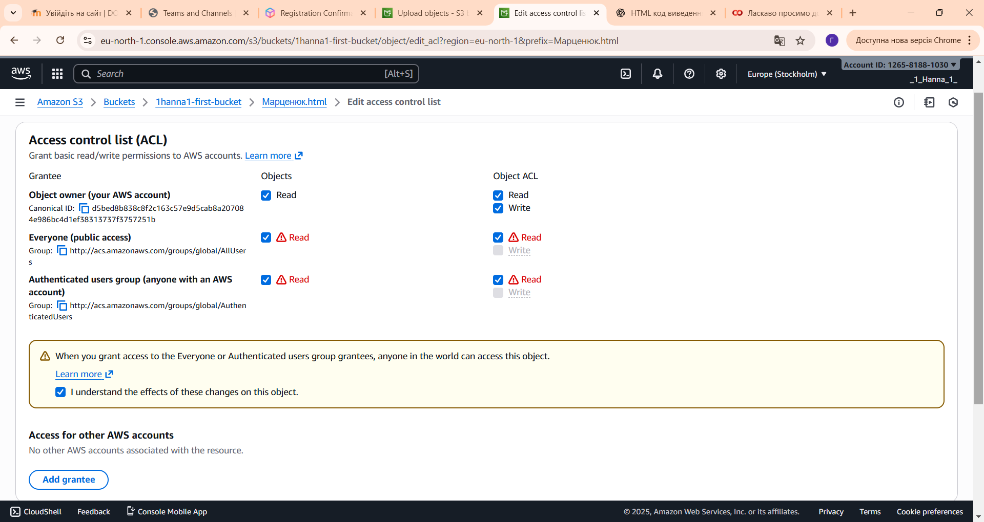

Посилання:

https://hanna-first-bucket.s3.eu-north-1.amazonaws.com/%D0%9C%D0%B0%D1%80%D1%86%D0%B5%D0%BD%D1%8E%D0%BA.html

ПРАКТИЧНА РОБОТА № 5

**Тема:** Знайомство з EC2

**Мета:** набуття базових навичок взаємодії із сервісами AWS у вигляді EC2, налаштування та відкриття доступу до підключення до віддаленого робочого столу по IP.

1. Створення нового EC2

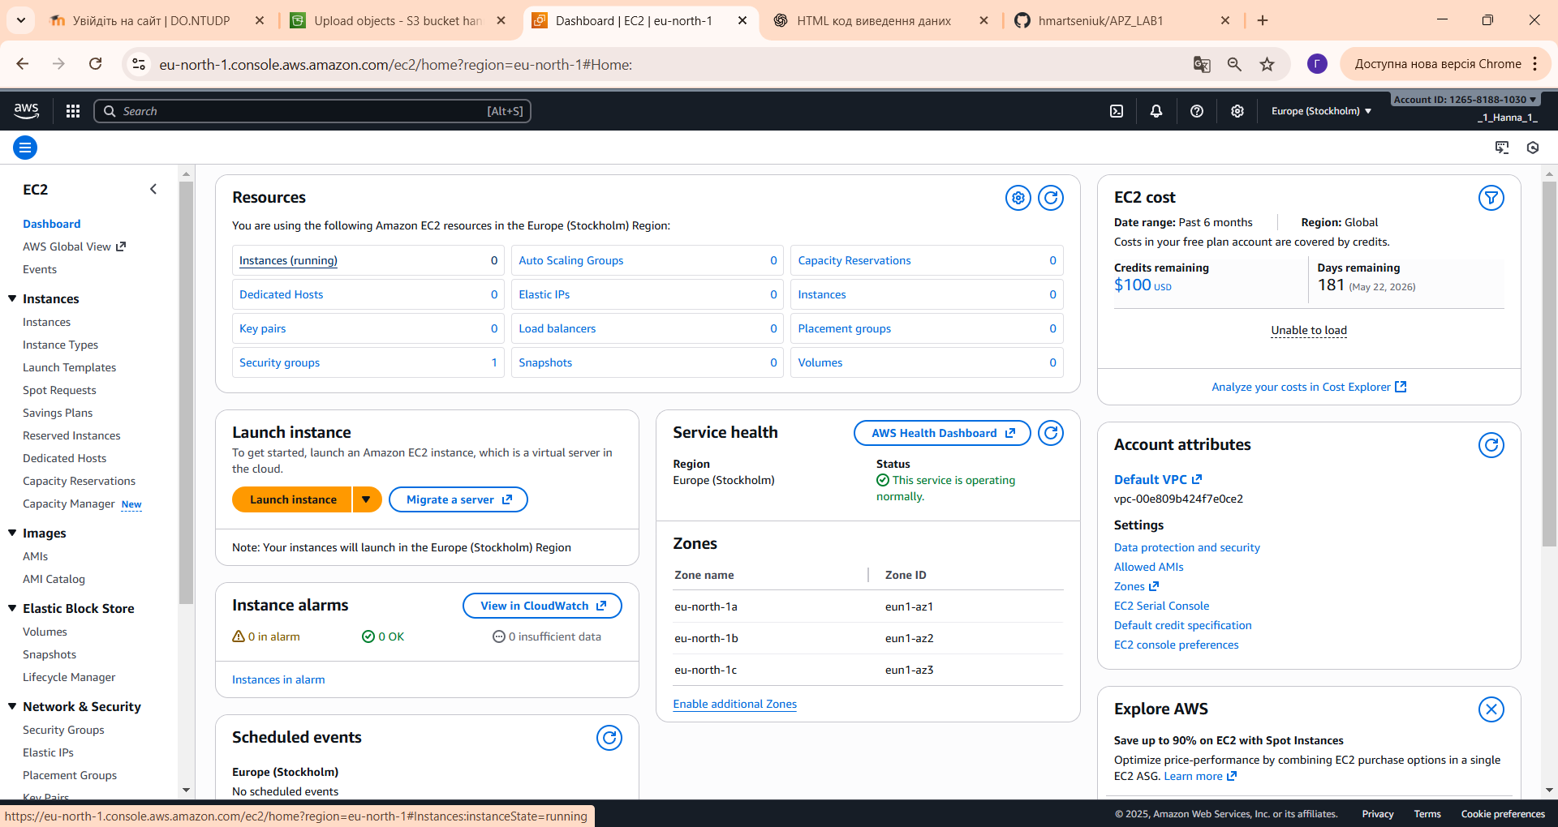

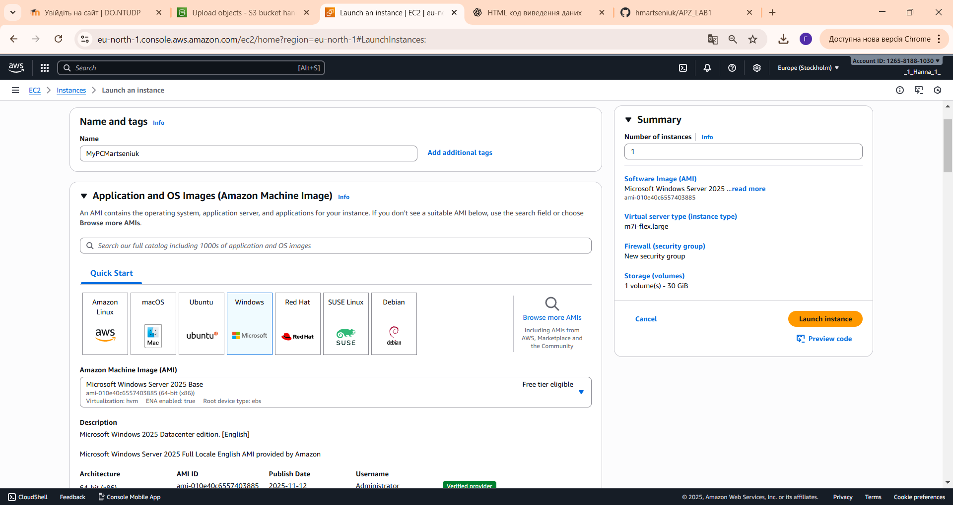

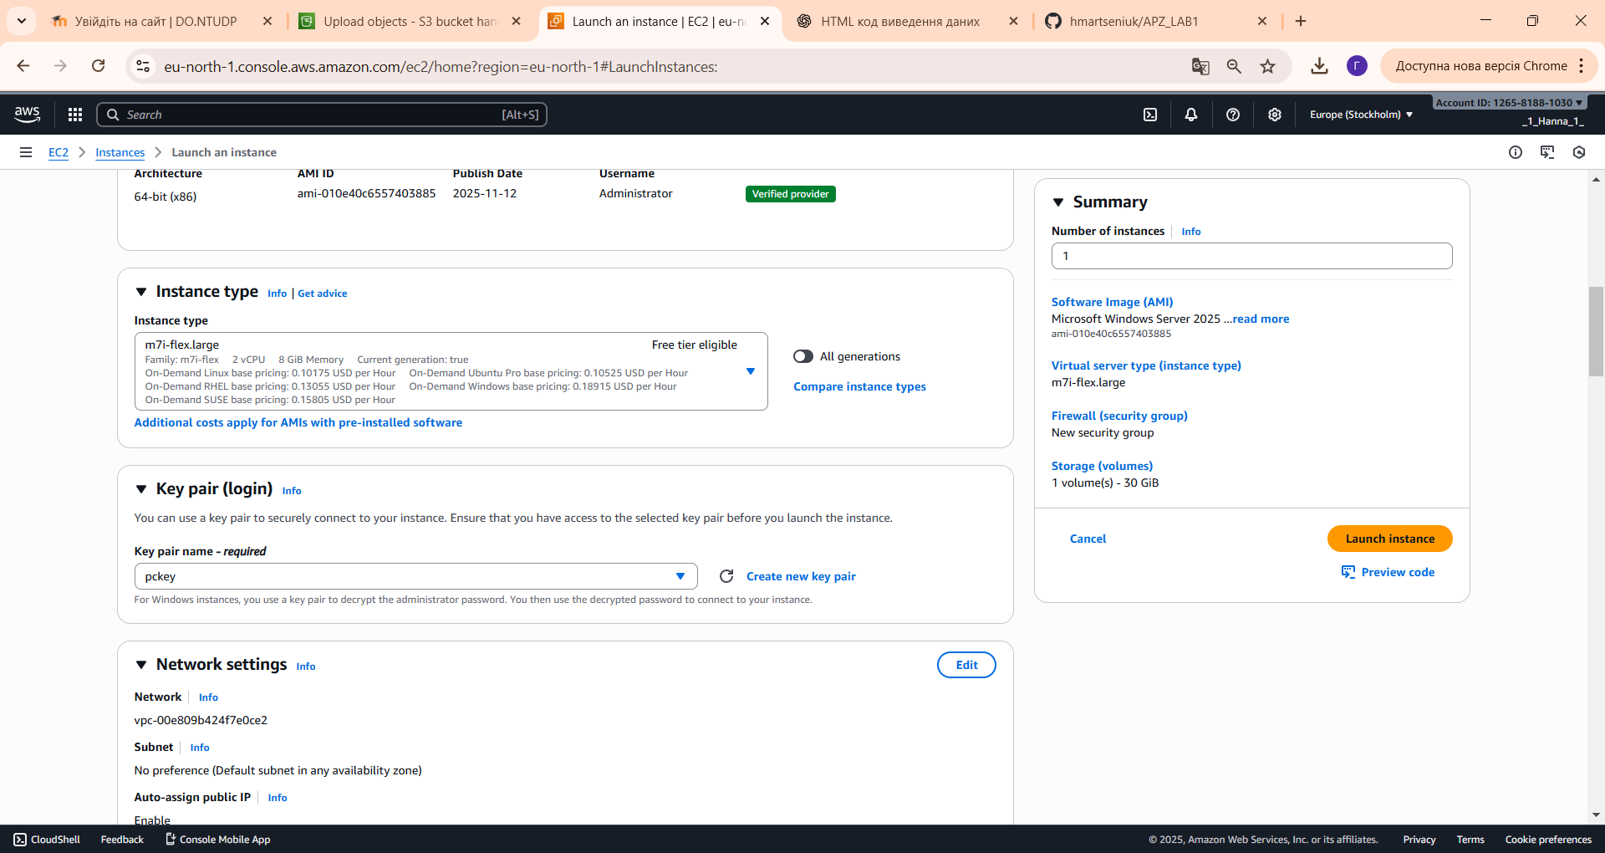

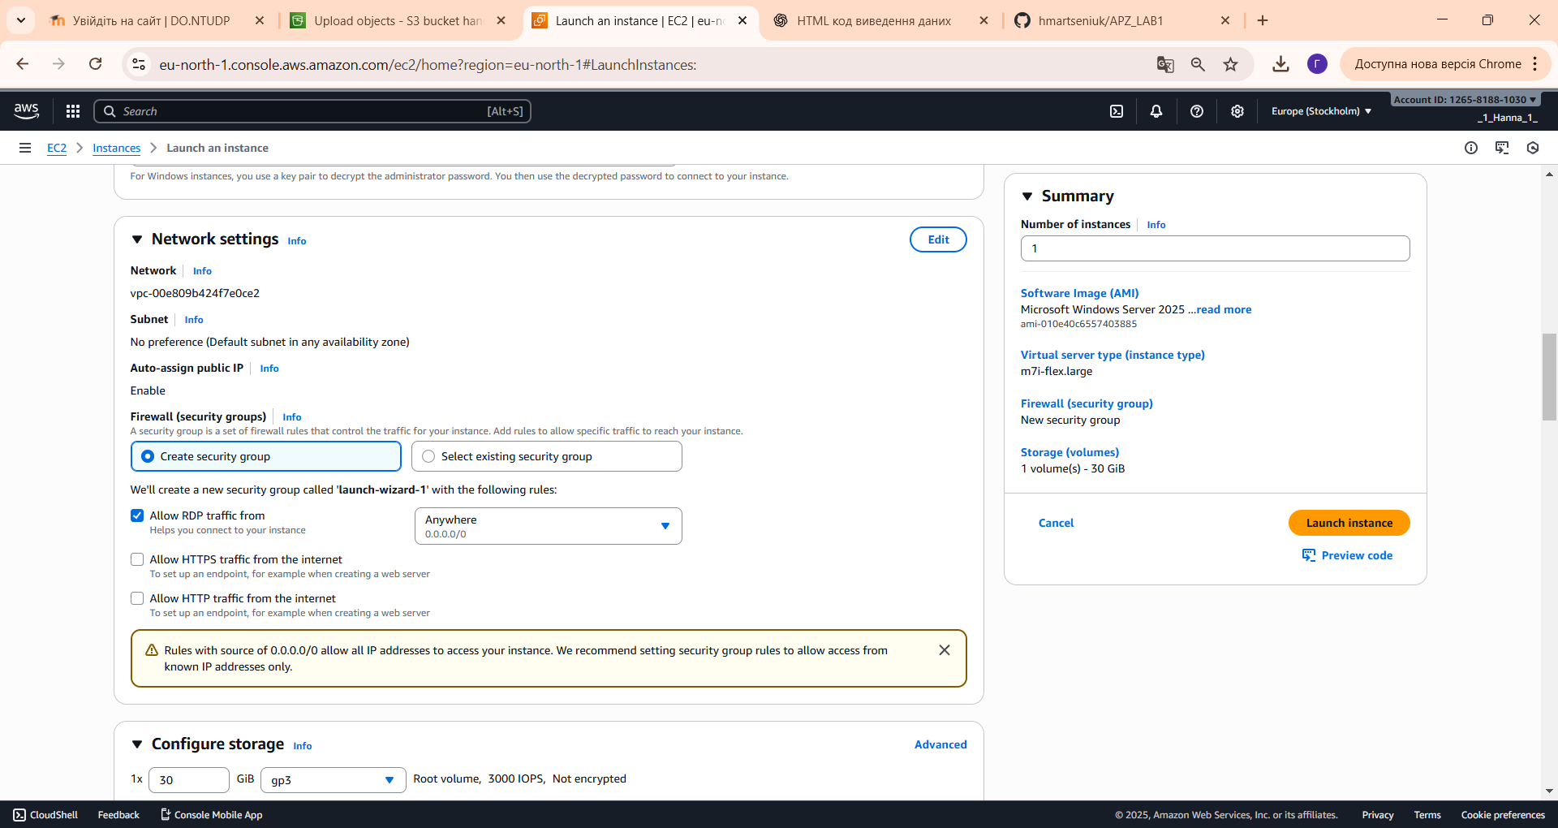

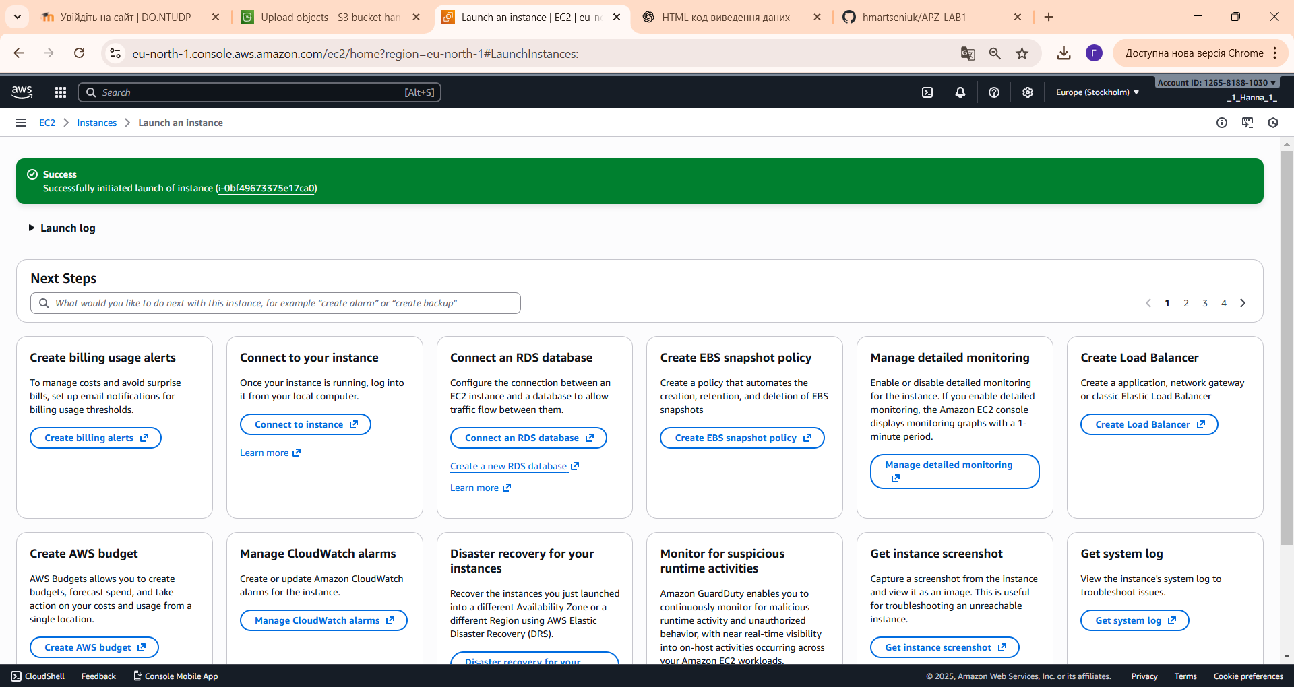

1. Створення ключа доступу

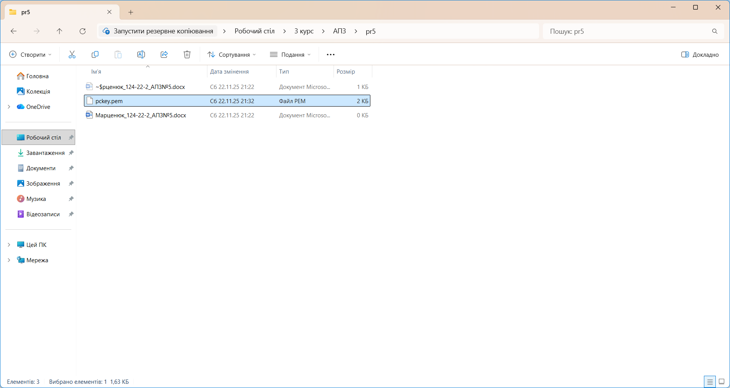

1. Підключення створеного ключа

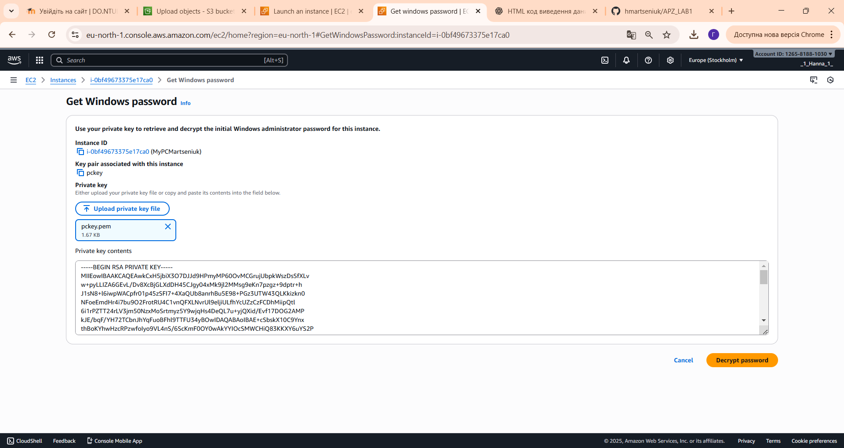

1. Отримання інформації про машину

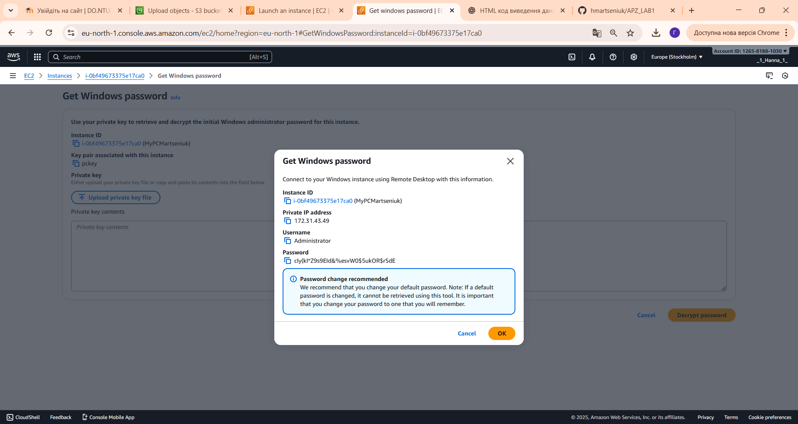

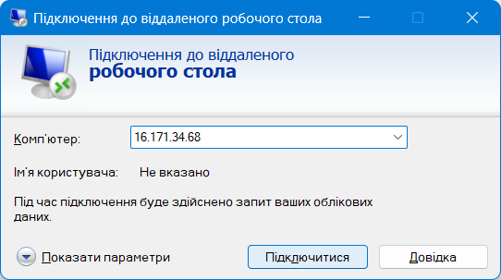

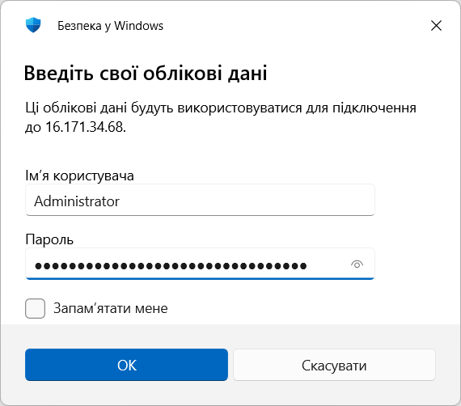

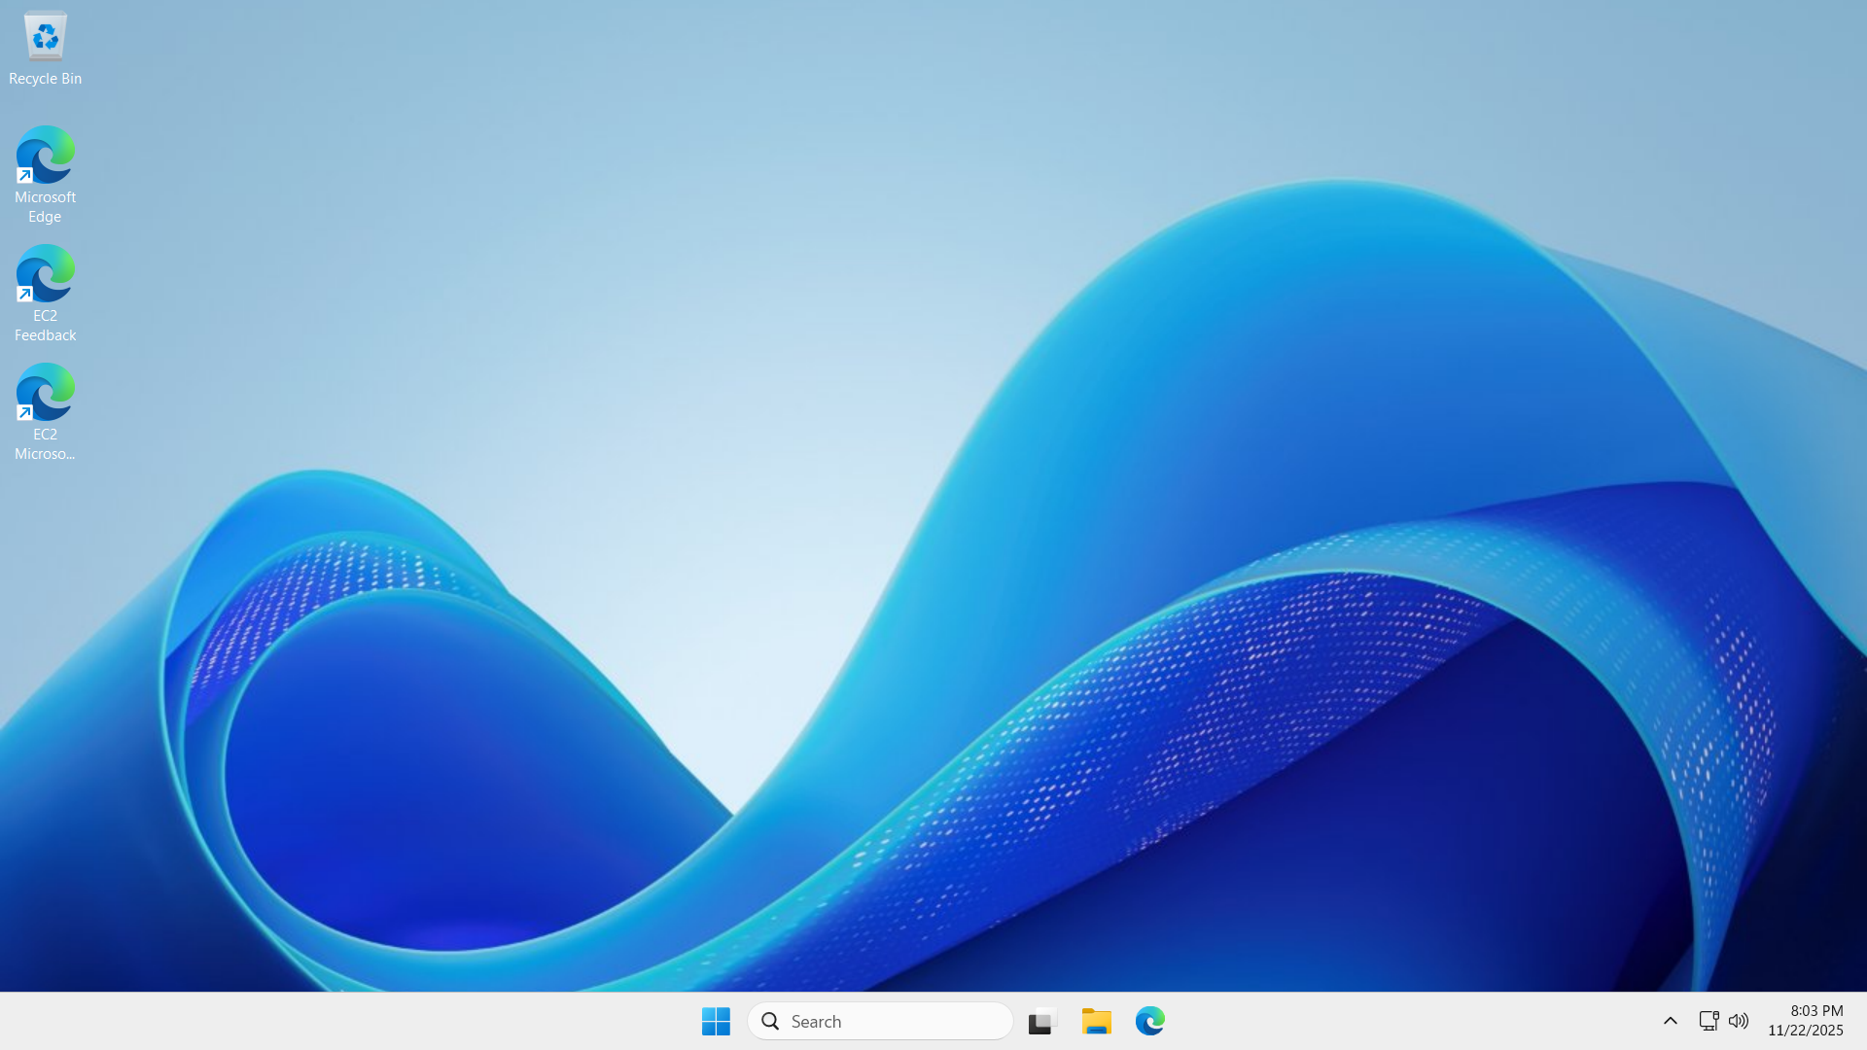

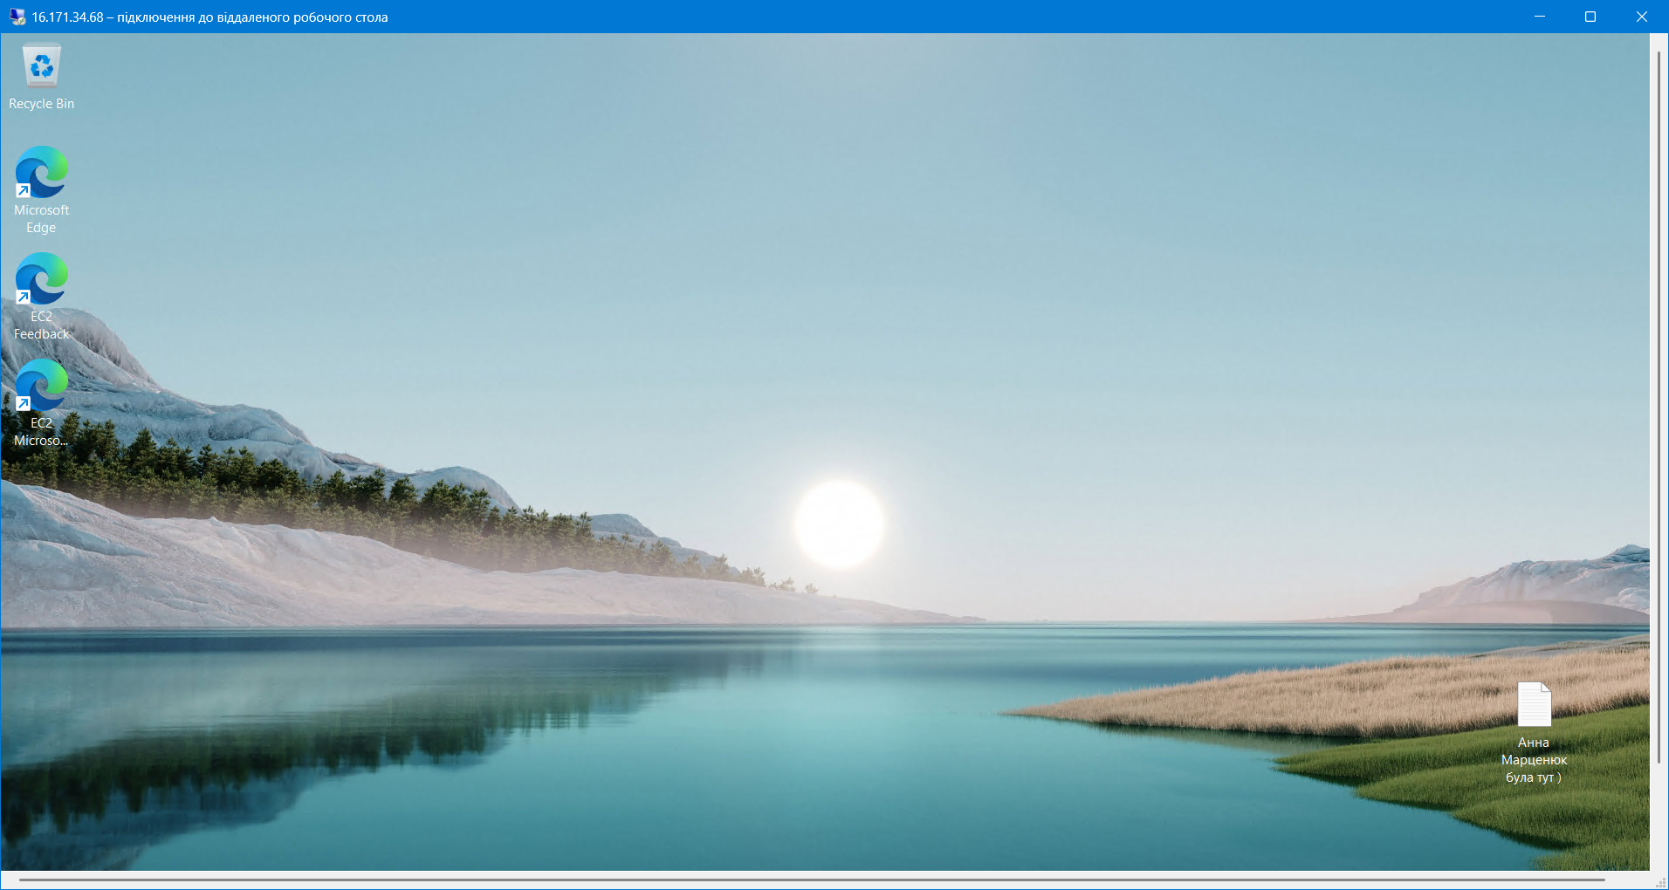

Public IP 16.171.34.68

Privat IP 172.31.43.49

Username Administrator

Instanse ID i-0bf49673375e17ca0

Password cIy(kI*Z9s9EId&%esvW0$5ukOR$rSdE